

PEMERINTAH KOTAMALANG

DINAS KESEHATAN
PUSKESMAS BARENG
Jl. Bareng Tenes IV A No. 639 Tlp. (0341)322280
Website: www.puskbareng.malangkota.go.id
MALANG Kode Pos 65116
DATA STRATA POSYANDU LANSIA KELURAHAN GADING KASRI
DI WILAYAH KERJA PUSKESMAS BARENG
No | Nama Posyandu | RW | Kelurahan | Strata 2022 | Strata 2023
1 | Kresna | 1 | Gadingkasri | Madya | Madya
2 | Srikandi 1 | 2 | Gadingkasri | Mandiri | Purnama
3 | Srikandi 2 | 2 | Gadingkasri | Purnama | Purnama
4 | Lesmana | 3 | Gadingkasri | Madya | Purnama
5 | Larasati | 6 | Gadingkasri | Madya | Purnama
 | Mengetahui, |  |  | Malang,
 | Kepala Puskesmas Bareng |  |  | Koordinator Pelayanan Promosi Kesehatan
 | 
 |  |  |  | 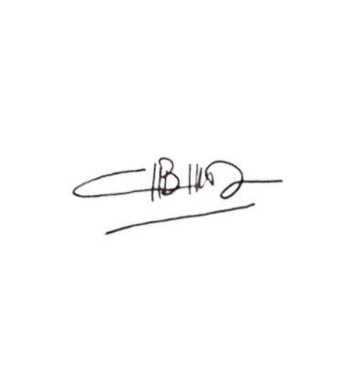
 | drg. Dinna Indarti |  |  | Aulia Eka Bimesti, S.KM
 | NIP. 19780717 201001 2 012 |  |  | NIP. 19971004 202203 2 005

